Медицинская организация ООО Фирма «СЭМ»
Наименование структурного подразделения: | Отделения лекарственной терапии и радиотерапии дневного стационара, стоматологическое отделение
Название документа: | Стандарт операционных процедур:  Выполнение внутримышечной инъекции
Утвержден:
Дата утверждения: | 01.09.2021г.
Разработчик: | Должность | ФИО | подпись
Согласовано: | Главный врач | С.Г. Эштрекова
Дата согласования:
Ответственный за исполнение: | средний медицинский персонал медицинской организации
Дата введения
в действие:
Версия № |  | Копия №__ _____/ ___________/  подпись ФИО

г. Нальчик, 2021 год
Стандарт операционных процедур:
Выполнение внутримышечной инъекции

- Цель: Выполнение внутримышечных инъекций пациентам клинических отделений медицинской организации.
- Область применения: клинические отделения медицинской организации.
- Ответственность: средний медицинский персонал медицинской организации.
- Определение:
Внутримышечная инъекция – один из наиболее распространённых способов введения небольших объёмов лекарственных средств.
При внутримышечной инъекции создаётся депо, из которого препарат постепенно всасывается в кровеносное русло, что позволяет поддерживать примерно одинаковую концентрацию действующего вещества в крови в течение нескольких часов и тем самым обеспечить его длительное действие.
- Ресурсы/оснащение:
- Ампула или флакон с лекарственным средством;
- шприц нужного объема;
- 70% этиловый спирт и стерильные ватные шарики или спиртовые салфетки;
- нестерильные перчатки;
- антисептическое мыло и кожный антисептик для обработки рук;
- КБСУ (коробка для утилизации) медицинских отходов класса «Б»;
- емкость для отходов класса «А».
- Документирование:
- Лист лекарственных назначений медицинской карты стационарного больного;
- Журнал учета процедур.
- Основная часть процедуры:
- Представить себя пациенту;
- Провести идентификацию пациента согласно внутренним правилам Больницы;
- Объяснить цель и ход процедуры;
- Помочь пациенту принять нужное положение;
- Помочь пациенту освободить от одежды нижний участок тела;
- Провести обработку рук согласно Методическим рекомендациям по обработке рук сотрудников медицинских организаций;
- Надеть нестерильные перчатки;
- Подготовить к работе ампулу с раствором лекарственного средства.
- Сверить название, концентрацию, дозировку, срок годности, прозрачность и целостность ампулы;
- Взять стерильный шарик со спиртом или спиртовую салфетку и обработать шейку ампулы сверху вниз;
- Надпилить шейку ампулы и вскрыть её с помощью вышеуказанного шарика;
- Проверить срок годности шприца нужного объема, целостность упаковки. Вскрыть упаковку шприца, собрать его. Проверить проходимость иглы;
- Набрать в шприц необходимое количество лекарственного средства;
- Упаковку от шприца и пустую ампулу утилизировать в емкость класса «А»;
- Не снимая колпачка, вытеснить из шприца воздух и каплю лекарственного средства;
- Определить место инъекции;
- Взять 2 стерильных шарика и смочить 70% этиловым спиртом (можно использовать спиртовые салфетки). Обработать двумя шариками инъекционное поле - 1-ым широко, 2-ым непосредственно место инъекции;
- Фиксировать кожу на месте прокола;
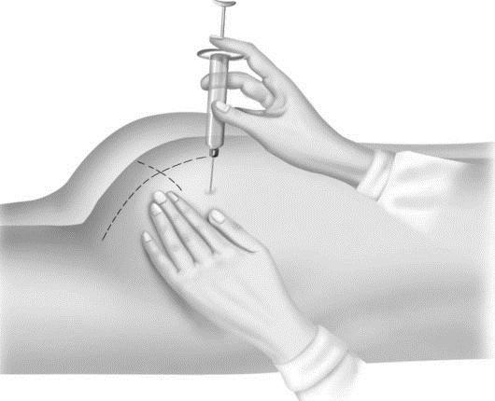

- Ввести иглу в мышцу под углом 90 градусов на 2/3 длины иглы;
- Оттянуть левой рукой поршень на себя, убедитесь в отсутствии крови в шприце (обязательно при введении масляных растворов);
- Ввести лекарственное средство;
- Прижать спиртовым шариком или спиртовой салфеткой место инъекции;
- Извлечь быстрым движением шприц с иглой;
- Утилизировать использованный материал (ватные шарики/спиртовые салфетки, шприц) в КБСУ для медицинских отходов класса «Б»;
- Снять перчатки, утилизировать в КБСУ для медицинских отходов класса «Б»;
- Обработать руки согласно Методическим рекомендациям по обработке рук сотрудников медицинских организаций;
- Документировать выполнение внутримышечной инъекции в листе лекарственных назначений медицинской карты стационарного больного, Журнале учета процедур.
- Примечания:
- Объем вводимого внутримышечно вещества не должен превышать 10 мл за одно введение.
- Для предотвращения осложнений внутримышечные инъекции рекомендуется производить в тех местах тела, где имеется значительный слой мышечной ткани, и не располагаются крупные сосуды и нервные стволы. Инъекции производят обычно в ягодичные мышцы, (верхний наружный квадрант), реже – в мышцы передней поверхности бедра или дельтовидную мышцу.
- Длина используемой иглы зависит от толщины слоя подкожно-жировой клетчатки, так как необходимо, чтобы при введении игла прошла подкожную клетчатку, и срез её располагался непосредственно в мышце.
- Запрещено выполнение внутримышечной инъекции при наличии абсцесса в месте инъекции или при непереносимости данного лекарственного средства.

- Ссылки:
- Комплект методических материалов по безопасности инъекций и сопутствующим процедурам. Всемирная организация здравоохранения, 2011 г;
- The Global Patient Safety Challenge – clean care is safer care. Information sheet 6: Glove use. World Health Organization, 2006;
- World Health Organization et al. Do not harm: injection safety in the context of infection prevention. Washington, DC, John Snow Inc, 2005;
- Обуховец Т.П., Склярова Т.П., Чернова О.В. Основы сестринского дела. 2005 год;

Лист регистрации изменений
№ | № раздела, пункта стандарта,в которое внесено изменение | Дата внесения изменения | ФИО лица,  внесшего изменения

Лист ознакомления
№ | Ф.И.О. | Должность | Дата | Подпись
1
2
3
4
5
6

